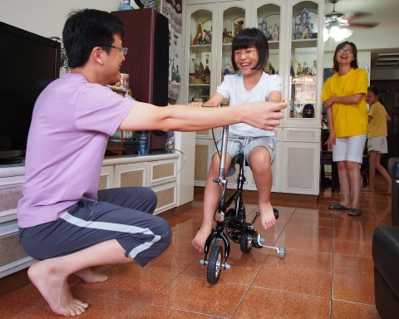姓名：顧雲崧爸爸

書中標題：華麗的行進式 (第90頁)

病友姓名：顧書寧（13） 顧雁寧（11）

疾病名稱：遺傳性痙攣性下身麻痺

**爸爸曾經跟她們姊妹說過：「跌倒了沒關係，沒有人是不會跌倒的，但跌倒了，別忘了要爬起來，有人扶當然最好，但若沒有人對你伸出援手，你要自己堅強點！拍拍屁股繼續向前走。」**

「加油！！」空闊的場上，一個人的聲音是如此微小的。如果是幾十個人、幾百個人一起喊出「加油」，那個被鼓舞的人，無異進行一場華麗的行進式。而那年，在學校操場上，當司儀的聲音透過麥克風說著：「我們大家為三年六班顧雁寧同學加油！」聽到這個名字，在場全校師生都湧進場裡，擠不進前面的則用聲音加入鼓舞的隊伍，一起大聲喊加油。

加油！我們的顧雁寧緩緩向前跑去，內心充滿華麗與掌聲，她的身體首先穿過空氣，紅色法拉利助行器瞬間像前移動，拿起呼拉圈在腰間順利搖晃，對空拋球，一點也難不倒她，翻滾，漂亮的完成所有的動作。顧雁寧抬起頭，加油聲已轉換成熱烈的掌聲，在眾人聲音掀起的熱浪中，她當下沒有看見爸爸，但她心理一直知道，爸爸總會在她最需要的時候出現。

那場小學的體育發表會上，顧雁寧完成了所有的動作，練習時，她曾經跌倒，還得努力化解同學對她身體的看法。她跌倒了，自己默默爬起，不期待他人的協助，因為，爸爸曾經跟她們姊妹說過：「跌倒了沒關係，沒有人是不會跌倒的，但跌倒了，別忘了要爬起來，有人扶當然最好，但若沒有人對你伸出援手，你要自己堅強點！拍拍屁股繼續向前走。」

努力做完所有動作的顧雁寧，家中排行老二，爸爸顧雲崧眼中從小就較樂觀活潑的妹妹，家中也有著同樣罹患遺傳性痙攣性下身麻痺病症的姊姊，他們是從小賺走爸爸多少眼淚卻還堅持微笑的一對姊妹。姊妹們總記得，長長的路途上，爸爸的身影一路相伴，有了爸爸在場，腳的不方便和發疼，都變得可以忍受，有了爸爸在場，周圍就幻化著魔幻氣氛，雁寧一直覺得，爸爸是個深藏不露的魔術師，一轉身，就變出一堆彩球，從口袋跑出一隻白鴿。

顧家兩姊妹書寧與雁寧，因為年齡相仿也是最佳玩伴，進了顧家門，總可以看到這兩姊妹一同玩樂的畫面。因為疾病，讓她們走起路總是顛顛簸簸，搖來晃去，彷彿抓不到重心，妹妹雁寧還曾經必須依靠顧爸自製的助行器才能吃力地前進。復健是條漫漫長路，顧爸擔心兩姊妹在這路上走的辛苦又無趣，總是不斷地發明一些有趣的復健闖關遊戲，讓兩姊妹互相激勵扶持，例如：計時的跑步機競賽、踩腳踏車衝破終點線等。顧爸這樣的用心良苦，讓原本病況較嚴重的妹妹雁寧，現在也能嘗試不用助行器自行走路。兩姐妹的每一個小小的進步，對顧爸而言都是他人生最大的成就與心願。

除了日常生活的陪伴，顧爸、顧媽也是這兩姊妹花的精神糧食，在爸媽不斷鼓勵支持下，姊妹倆加入了罕見疾病基金會的合唱班與繪畫班，有了更多與同儕相處的機會，一次又一次公開的表演下，也讓她們漸漸培養出自信，每次出來參加活動，都能夠看到一家四口甜蜜的互動。除此，顧爸、顧媽更是熱心地邀請其他病家一同互動聯絡，走過全台不少的地方，就是希望能夠透過不定期的一塊出遊，鼓勵更多的罕病家庭能夠相互認識、經驗分享，也能勇敢地帶著孩子走出來。這樣的聯誼互動，也無形中強化了家屬們的支持力量。看到顧爸、顧媽的熱血，也讓我們見識罕病家庭那股莫大的生命動力。（**部分內容摘自「不落跑老爸」一書**）